persbericht

2 mei 2017
Joint-venture Toll4Europe GmbH van start voor het afrekenen van tol door heel Europa met slechts één box
Frankfurt/Stuttgart/Ratingen – T-Systems International GmbH, Daimler AG en DKV EURO SERVICE GmbH + Co. KG hebben een joint-venture opgericht voor het ontwikkelen en leveren van EETS [Europese Elektronische Tolservice (European Electronic Toll Service)] voor voertuigen vanaf 3.5 ton. Voorafgaand aan de oprichting van deze joint-venture hadden alle verantwoordelijke mededingingsautoriteiten al toestemming verstrekt.
Daimler AG en DKV EURO SERVICE GmbH + Co. KG zijn een partnerovereenkomst aangegaan met T-Systems EETS GmbH, dat reeds als EETS provider geregistreerd staat. De joint-venture opereert onder de naam Toll4Europe GmbH. Doelstelling van Toll4Europe GmbH is het terugdringen van de huidige complexe relaties tussen de diverse nationale tolheffende instanties en de providers van toldiensten. Via het Toll4Europe GmbH platform kunnen service providers van elke omvang hun klanten nu EETS-diensten gaan aanbieden in de hoedanigheid van sales partner.
T-Systems heeft 55% van Toll4Europe in bezit, Daimler 30% en DKV 15%. Bijgevolg wordt Toll4Europe aangestuurd door T-Systems, een bedrijf dat ruim 14 jaar tolervaring in de joint-venture bijdraagt en verantwoordelijk is voor zowel de techniek als het sales partner management. Daimler draagt zijn expertise bij op gebied van integratie van de te ontwikkelen on board unit in voertuigen. Het aandeel van DKV bestaat uit 25 jaar ervaring in de tolwereld en de verkregen know-how met het factureren van 30 Europese tolsystemen aan inmiddels 140.000 klanten.
Hiermee zijn de noodzakelijke voorwaarden gecreëerd voor de technische implementatie van een toekomstige uniforme tolbox voor alle Europese tolsystemen. De feitelijke introductie van de box staat voor 2018 gepland. Aanvankelijk zal de box België, Duitsland, Frankrijk, Oostenrijk en Polen gaan bestrijken, waarna volgens plan ook Italië, Portugal, Spanje en Hongarije hetzij direct, hetzij spoedig zullen worden geïntegreerd. Doel is om op middellange termijn alle huidige en toekomstige tolheffingen voor wegen, tunnels en bruggen in één en hetzelfde toestel onder te brengen.

Bij de afbeelding:
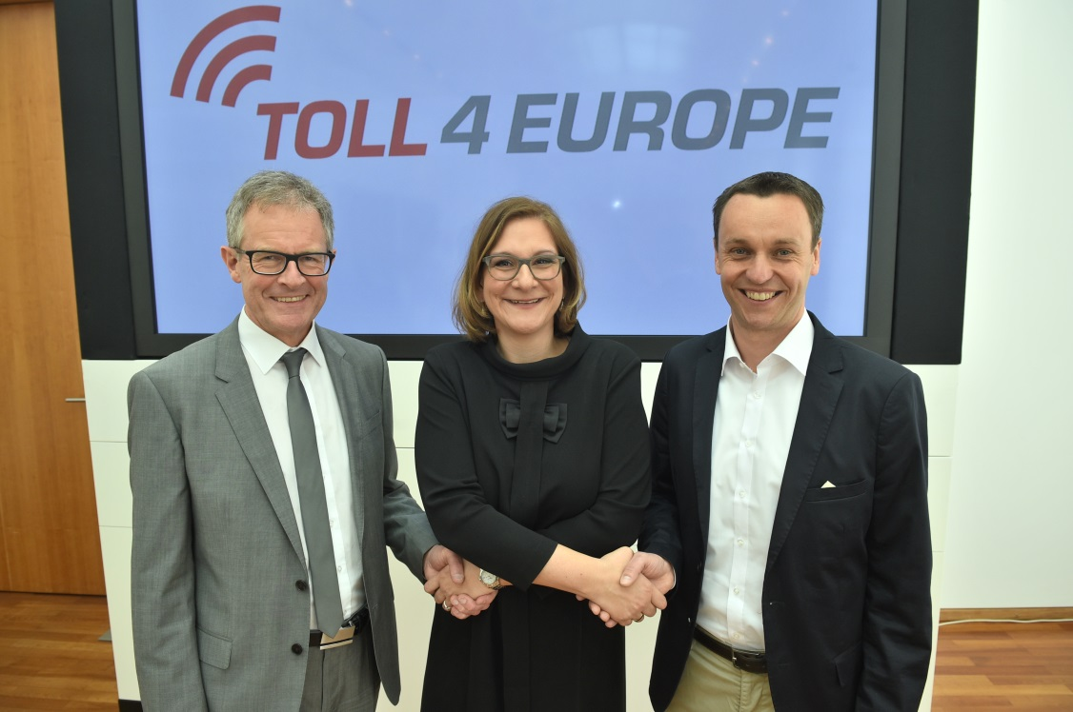
Van links naar rechts: Jürgen Steinmeyer (DKV), Mirka Dworschak (T-Systems International) en Tom Schneider (Daimler) zien uit naar succesvolle samenwerking. (foto: Unger)
- reproductie gratis -
Contactpersonen:

Deutsche Telekom AG:
Corporate Communications, +49 (0) 228 181-4949,
medien@telekom.de
Daimler Financial Services AG:
Florian Otto, +49 (0) 711 2574-5868,
florian.otto@daimler.com
DKV EURO SERVICE GmbH + Co. KG:
Dirk Heinrichs, +49 (0) 2102 55 17-889,
dirk.heinrichs@dkv-euroservice.com

Meer informatie voor vertegenwoordigers van de media beschikbaar via internet op:
www.telekom.com/de/konzern/konzernprofil
www.media.daimler.com and www.daimler.com
www.dkv-euroservice.com

Over Deutsche Telekom
Met circa 165 miljoen mobiele-telefonieklanten, een vast net van 28,5 miljoen aansluitingen en 18,5 miljoen breedbandverbindingen is Deutsche Telekom is een van ’s werelds toonaangevende bedrijven op gebied van geïntegreerde telecommunicatie. Deutsche Telekom biedt producten en diensten op gebied van vaste netwerken/breedband, mobiele telefonie, internet en internet-tv voor particulieren alsmede oplossingen voor informatie- en communicatietechnologie ten behoeve van het groot- en kleinbedrijf.
Deutsche Telekom is in ruim 50 landen aanwezig. Met 218.300 medewerkers – waarvan circa 66% buiten Duitsland gestationeerd – werd in 2016 een omzet van 73,1 miljard euro bereikt.
Daimler in volgelvlucht
Daimler AG behoort tot ‘s werelds succesvolste autoproducenten. Met zakelijke sectoren als Mercedes-Benz Cars, Daimler Trucks, Mercedes-Benz Vans, Daimler Buses en Daimler Financial Services is de voertuigfabrikant één van de grootste leveranciers van auto’s bestemd voor de premium markt, en bovendien de grootste bedrijfswagenproducent ter wereld. Daimler Financial Services biedt financiering, lease, fleet management, verzekeringen en investeringen almede diensten voor credit cards en transportinnovatie.
De oprichters van het bedrijf, Gottlieb Daimler en Carl Benz komt de eer toe de auto in 1886 te hebben uitgevonden. Als pionier op gebied van autoconstructie verbeeldt Daimler nog steeds het transport van de toekomst. Het bedrijf richt zich dan ook op innovatieve en groene technologie en het vervaardigen van veilige, hoogwaardige voertuigen die weten te bekoren en inspireren. Daimler investeert voortdurend in het ontwikkelen van alternatieve voertuigaandrijving, variërend van hybride tot aan 100% elektrische voertuigen op accu of brandstofcellen, met als doel emissievrij rijden op lange termijn. Bovendien is het bedrijf intens betrokken bij het stimuleren van technologieën die uiteenlopen van rijden zonder ongevallen en smart networking tot zelfstandig rijdende voertuigen. Daimler beschouwt het als zijn doel en verplichting om recht te doen aan zijn verantwoordelijkheden ten aanzien van milieu en maatschappij.
Daimler zet zijn voertuigen en diensten af in vrijwel alle landen ter wereld en beschikt over productiefaciliteiten in Europa, Noord- en Zuid Amerika, Azië en Afrika. Buiten Mercedes-Benz, ‘s werelds meest waardevolle automerk, omvat de portefeuille tevens Mercedes-AMG, Mercedes-Maybach and Mercedes me, smart, EQ, Freightliner, Western Star, BharatBenz, FUSO, Setra en Thomas Built Buses, alsmede de Daimler Financial Services-merken Mercedes-Benz Bank, Mercedes-Benz Financial Services, Daimler Truck Financial, moovel, car2go and mytaxi. Het bedrijf staat op de beurzen van Frankfurt en Stuttgart onder tickersymbool DAI genoteerd. In 2016 werden circa 3 miljoen voertuigen verkocht en had het bedrijf 282.488 medewerkers in dienst. De omzet bedraagt 153,3 miljard euro, het bedrijfsresultaat 12,9 miljard euro.
DKV Euro Service

DKV Euro Service is al ca. 80 jaar een van de meest toonaangevende service providers op gebied van wegvervoer en logistiek. Variërend van verzorging onderweg zonder contante betaling bij ruim 65.000 acceptatiepunten van allerlei merken tot aan tolafrekenen en btw-restitutie, biedt DKV tal van diensten met als doel kostenoptimalisatie en effectief fleet management op de Europese wegen. DKV Euro Service maakt deel uit van DKV MOBILITY SERVICES Group, die ca. 900 medewerkers heeft en in 42 landen vertegenwoordigd is. In 2016 behaalde de groep een omzet van 6,3 miljard euro. Momenteel zijn er ruim 2,7 miljoen DKV Cards en on board units bij ca. 140.000 klanten in omloop. In 2016 is de DKV Card voor de twaalfde achtereenvolgende maal onderscheiden met het predicaat Beste Merk in de categorie fuel en service cards.

